В Сарапульском районе отпраздновали 10-летие районного отделения Общества русской культуры УР.
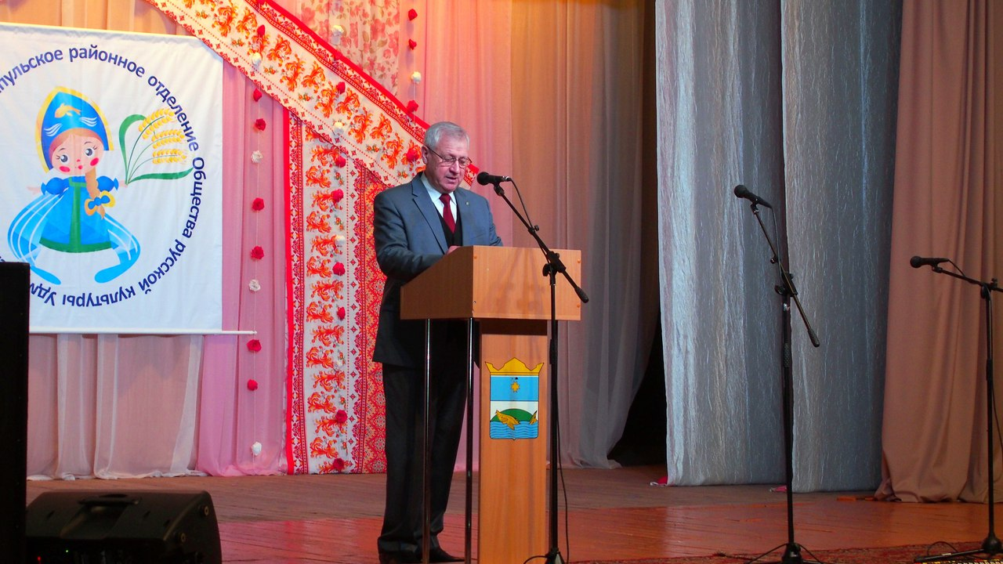

17 декабря в Кигбаевский сельский Культурный центр съехались активисты Общественных центров русской культуры Сарапульского района, главы МО – поселений, депутаты Районного Совета депутатов, гости и жители сел и деревень Сарапульского района. Праздник открыл Председатель Владимир Петрович Шумихин. В отчетном докладе он говорил о значении и проведении народных праздников, отметив важность передачи подрастающему поколению и молодежи традиций и культуры русского народа. Временно исполняющая обязанности Председателя ОРК УР Щапова Светлана Васильевна поздравила активистов Общества и вручила Почетные грамоты и Благодарственные письма Министерства национальной политики УР, Благодарственные письма ОРК УР. Состоялся обряд посвящения в члены Сарапульского отделения ОРК УР. В ходе собрания были утверждены логотип Сарапульского районного отделения ОРК УР и кандидатура руководителя районного отделения Союза русской молодежи «Спас», назначена Шихарева Ирина Юрьевна. Со сцены звучали традиционные песни, записанные на территории Сарапульского района. Концертная программа получилась задорной, яркой и праздничной.

